各药品申报企业：
按照《四川省卫生和计划生育委员会关于发布2014年四川省医疗机构药品集中采购实施方案的通知》（川卫办发〔2014〕384号）及《四川省卫生和计划生育委员会关于印发四川省医疗机构药品集中采购目录（2014年版）及分类采购清单的通知》（川卫办发〔2014〕408号），并根据四川省药械集中采购联席会议办公室会议决定,现开展对已按川基药采〔2014〕38号规定递交了基础资料药品的补报工作，具体事项通知如下：
一、时间及地点
（一）网上补报时间：2015年5月14日—5月19日24∶00时。
（二）常规上网限价药现场打印报价信息、递交区别定价物价资料：
时间：2015年5月14日—5月19日（上午9∶30-11∶00，下午13∶00-16∶30，节假日除外）。
地点：成都市玉林南街2号（四川省基本药物集中采购服务大厅）。
二 、操作要求
（一）各申报企业应在规定时间内通过数字证书和密码登录药品企业基础信息维护平台（http://jco.scbid.gov.cn:7073/Login.aspx）查看本企业待补网上申报和待报价产品信息情况，按照《药品企业基础信息维护系统网上申报及报价操作流程》（见附件）进行网上补报，对常规上网限价药进行报价。请各企业根据实施方案的相关报价要求，认真核对价格并报价！逾期视为自动放弃。
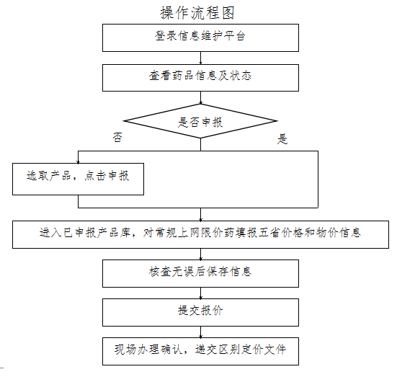
（二）本次价格搜集的截止时间到2015年4月1日仍在执行的价格，具体报价要求详见《四川省卫生计生委关于公布2014年四川省医疗机构药品集中采购常规上网限价药品报价及最高挂网限价细则的通知》（川卫办发【2015】86号）。
（三）组合包装药品、无省级中标/挂网价的地产申报产品按照川卫办发【2015】86号要求，直接到现场递交价格信息等情况说明。

四、现场办理
（一）企业网上填报最低5省价格和物价信息，保存提交完成后，由企业被授权人凭身份证原件到现场进行报价结果确认，并递交区别定价药品物价文件纸质材料，统一定价药品企业仅需在系统填报相关信息，不需递交纸质物价文件。
区别定价文件纸质材料要求：
1.必须是国家、省级有效的纸质正式物价文件。
2.必须与系统填报一致，每一页加盖企业公章鲜章。
3.物价文件正文需带有发文字号，附件仅需提供申报产品所在页，并将产品标注清楚，附上产品编号，便于核对。
注意事项：区别定价药品一旦现场递交物价文件并审核通过后就不能变更价格信息。
（二）企业若变更被授权人需按《关于药品生产企业维护基础信息变更被授权人等注意事项的通知》（川基药采〔2014〕45号）要求办理变更手续后再进行确认。
联系电话：028-86139110，86131165，18081109752。
五、相关事项
（一）报价期间暂停接收药品基础信息维护的生产企业名称变更（包括进口药品一级代理商更换）、与价格申报有关的药品基础信息变更的补充资料等。
（二）前期提交了补网上申报、补报价的药品已纳入本次报价范围，请各企业登录基础信息库查看具体信息并及时报价。
（三）第一批药品中已确认最低五省价但因资质不合格暂未确认最高挂网限价的，待企业完善资料后纳入第二批公示药品补确认，请随时关注网站信息。

附件：药品企业基础信息维护系统网上申报及报价操作流程.doc

四川省基本药物集中采购服务中心
2015年5月14日

